
Evidências de ocorrencia
Usuário 123.3345
1. Print da falha

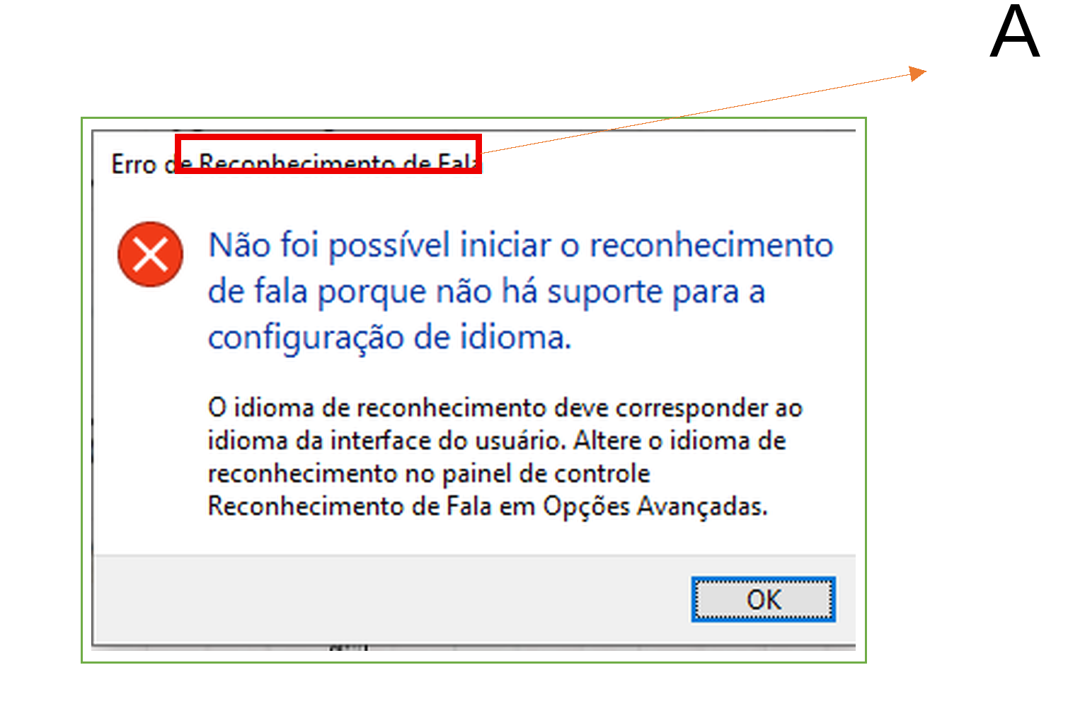
Reconhecimento de Fala (Detalhe A) é importante e foi o que bloqueou a reunião.
 | 2. Evidência do tempo  A hora 6pm (mostrada no Detalhe B) marca o acontecimento do evento | 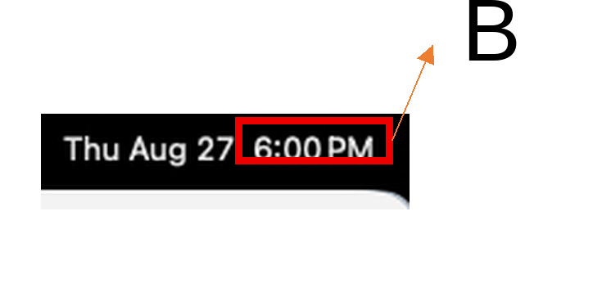

Usuário 123.3345 |  |  1

